窗体顶端

温州大学瓯江学院智慧教室类型简介

窗体底端

**远程互动型智慧教室（瓯5-204）**

共48座活动桌椅，以远程互动教学应用为主，同时兼顾了基础型智慧教室的功能及应用。具体应用包括多校区同步课堂教学应用满足多校区通识课、选修课等课程，解决学校由于多校区带来的排课难问题;可以进行跨区域、跨学校之间的学术交流活动的开展;可以满足后疫情时代网络互动课堂的需求。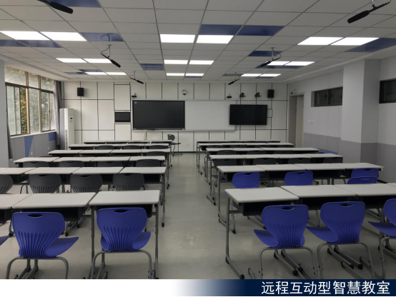

**小组研讨智慧教室（瓯5-206、瓯5-208）**

6个小组每组8人共48座，主要服务于设计类课程、研讨类课程、项目式教学和以小组为单位的PBL教学课程教学过程中，主要功能及应用在常态化智慧教室基础之上增加了分组教学、精品录播等功能。

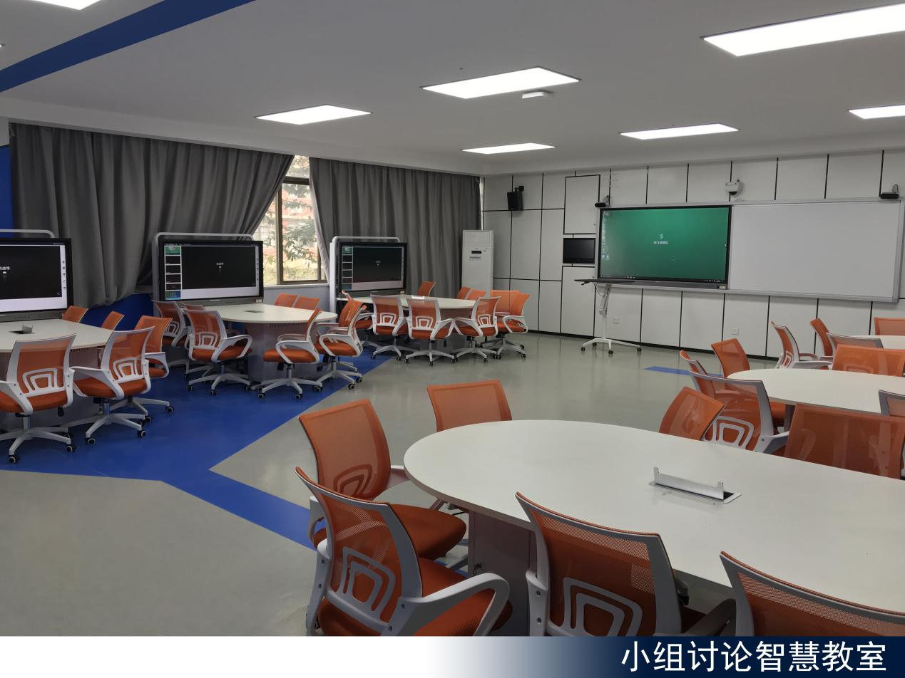

**演讲型智慧教室（5-210）**

具有113座固定桌椅，在常态化型智慧教室功能基础之上增加了远程互动、多视窗教学等功能，可以满足跨校区、跨学校之间的学术交流、通识课/选修课的教学应用;同时，还能满足小型活动、路演、实操、实践课等教学活动开展。